2009年4月高等教育自学考试全国统一命题考试
线性代数试题
课程代码：02198
说明：在本卷中，A^{T}表示矩阵A的转置矩阵，A*表示矩阵A的伴随矩阵，E表示单位矩阵，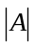表示方阵A的行列式，r(A)表示矩阵A的秩。
一、单项选择题（本大题共10小题，每小题2分，共20分）
在每小题列出的四个备选项中只有一个是符合题目要求的，请将其代码填写在题后的括号内。错选、多选或未选均无分。
1．3阶行列式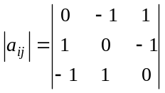中元素a₂₁的代数余子式A₂₁=（ ）
A．-2 B．-1
C．-1 D．2
2．设n阶可逆矩阵A、B、C满足ABC=E，则B⁻¹=（ ）
A．A⁻¹C⁻¹ B．C⁻¹A⁻¹
C．AC D．CA
3．设3阶矩阵A=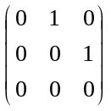，则A²的秩为（ ）
A．0 B．1
C．2 D．3
4．设矩阵A=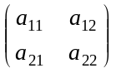，B=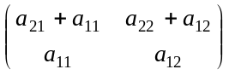，P₁=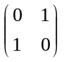，P₂=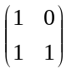，则必有（ ）
A．P₁P₂A=B B．P₂P₁A=B
C．AP₁P₂=B D．AP₂P₁=B
5．设向量组α₁, α₂, α₃, α₄线性相关，则向量组中（ ）
A．必有一个向量可以表为其余向量的线性组合
B．必有两个向量可以表为其余向量的线性组合
C．必有三个向量可以表为其余向量的线性组合
D．每一个向量都可以表为其余向量的线性组合
6．设α₁, α₂, α₃, α₄是一个4维向量组，若已知α₄可以表为α₁, α₂, α₃,的线性组合，且表示法惟一，则向量组α₁, α₂, α₃, α₄的秩为（ ）
A．1 B．2
C．3 D．4
7．设α₁, α₂, α₃是齐次线性方程组Ax=0的一个基础解系，则下列解向量组中，可以作为该方程组基础解系的是（ ）
A．α₁, α₂, α₁+α₂ B．α₁, α₂, α₁-α₂
C．α₁+α₂, α₂+α₃, α₃+α₁ D．α₁-α_{2，}α₂-α_{3，}α₃-α₁
8．设A为3阶矩阵，且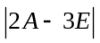=0，则A必有一个特征值为（ ）
A．- B．-
C． D．
9．设实对称矩阵A=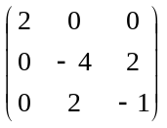，则3元二次型f(x₁,x₂,x₃)=x^{T}Ax的规范形为（ ）
A．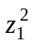+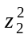+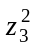 B．+-
C．+ D．-
10．设2元二次型f(x₁,x₂)=x^{T}Ax正定，则矩阵A可取为（ ）
A．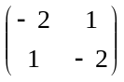 B．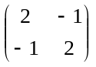
C．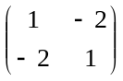 D．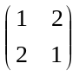
二、填空题（本大题共10小题，每小题2分，共20分）
请在每小题的空格中填上正确答案。错填、不填均无分。
11.设3阶行列式D₃的第2列元素分别为1，-2，3，对应的代数余子式分别为-3，2，1，则D₃=___________。
12.已知3阶行列式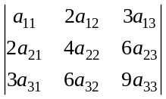=6，则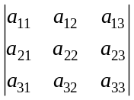=___________。
13.设A=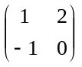，则A²-2A+E=___________。
14.设A为2阶矩阵，将A的第2列的（-2）倍加到第1列得到矩阵B.若B=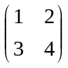，则A=___________。
15.设3阶矩阵A=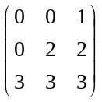，则A⁻¹=___________。
16.设向量组a₁=(a,1,1),a₂=(1,-2,1),a₃=(1,1,-2),线性相关，则数a=___________。
17.3元齐次线性方程组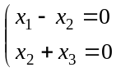的基础解系中所含解向量的个数为___________。
18.已知3阶矩阵A的特征值为0，-2，3，且矩阵B与A相似，则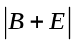=___________。
19.设2阶实对称矩阵A的特征值为1，2，它们对应的特征向量分别为α₁=(1,1)^{T}，α₂=(1,k)^{T}，则数k=___________。
20.二次型f(x₁,x₂,x₃)=(x₁-x₂)²+(x₂-x₃)²的矩阵A=___________。
三、计算题（本大题共6小题，每小题9分，共54分）
21.计算4阶行列式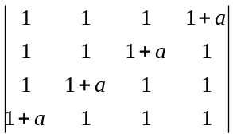.
22.设2阶矩阵A=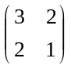，P=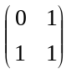，矩阵B满足关系式PB=A*P，计算行列式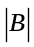.
23.求向量组α₁=(1,1,1,3)^{T}，α₂=(-1,-3,5,1)^{T}，α₃=(3,2,-1,4)^{T}，α₄=(-2,-6,10,2)^{T}的一个极大无关组，并将向量组中的其余向量用该极大无关组线性表示.
24.设3元齐次线性方程组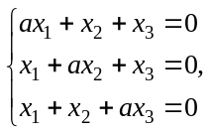
（1）确定当a为何值时，方程组有非零解；
（2）当方程组有非零解时，求出它的基础解系和全部解.
25.设矩阵B=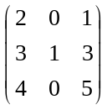，
（1）判定B是否可与对角矩阵相似，说明理由；
（2）若B可与对角矩阵相似，求对角矩阵∧和可逆矩阵P，使P⁻¹BP=∧.
26.设3元二次型f(x₁,x₂,x₃)=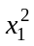+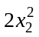+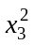-2x₁x₂-2x₂x₃，求正交变换x=Py，将二次型化为标准形.
四、证明题（本大题6分）
27.设矩阵A=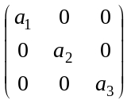，其中a₁,a₂,a₃互不相同，证明：与A可交换的矩阵只能为对角矩阵.
